|  |
| --- |
|  |
| Software Requirements Specification |
| Versienummer: 1.1 |

|  |
| --- |
| Namen: Sem Hones & Emiel Dreef  Studentnummers: 659955 & 603443  Naam docent: Ben Nieuwhof  Klas: ITA-OOSE-A  Course/semester gegevens: OOAD  Datum: 3-13-2022 |

Inhoudsopgave

1 Inleiding 2

1.1 Algemene omschrijving 2

1.2 Actoren en kenmerken 2

1.3 Werk omgeving 2

1.4 Design en implementatie beperkingen 2

1.5 Product functies 2

1.5.1 Use-case brief omschrijving 2

1.5.2 Use-case diagram 4

2 Domein model 5

3 Use-case omschrijving 6

3.1 Account registreren 6

3.1.1 Fully-dressed use case omschrijving 6

3.2 Aanmaken kennistoets 7

3.2.1 Fully-dressed use case omschrijving 7

3.2.2 System Sequence Diagram (optioneel) 9

3.3 Uitvoeren kennistoets 10

3.3.1 Fully-dressed use case omschrijving 10

4 Requirements 12

4.1 Functionele Eisen 12

4.2 Non-functionele eisen 12

4.2.1 Usability 12

4.2.2 Performance 12

4.2.3 Supportability 13

4.2.4 Security 13

# **Inleiding**

## Algemene omschrijving

Het bedrijf Educom wil een leerplatform ontwikkelen genaamd Provo. Hiermee kunnen docenten kennistoetsen aanmaken. Ons is gevraagd om een analyse en ontwerp te maken voor het leerplatform in UML.

## Actoren en kenmerken

De actoren zijn: docenten en studenten.

De docenten moeten kennistoetsen kunnen aanmaken en zich kunnen registreren.

De studenten moeten kennistoetsen kunnen maken.

## Werk omgeving

Het platform zal beschikbaar komen op computer en mobiel. In geval van computer wordt het ondersteund op Windows en macOS. In het geval van mobiel wordt het ondersteund op Android en iOS. De reden dat het leerplatform beschikbaar komt op computer en mobiel is omdat wij willen dat het platform beschikbaar komt op de meest gangbare devices. Wij geloven dat mobiel het meest gebruikt zal worden, maar in geval dat iemand geen mobiel heeft of bij zich heeft is het ook mogelijk om het leerplatform te gebruiken op de computer.

## Design en implementatie beperkingen

De mobiele versie van het leerplatform zal één beperking hebben vergeleken met de computerversie. Het aanmaken van een kennistoets zal alleen mogelijk zijn op de computerversie. De reden hiervoor is omdat wij vinden dat er niet genoeg ruimte is op een mobiel scherm om een kennis toets aan te maken.

## Product functies

### Use-case brief omschrijving

Een docent kan het volgende: registreren, inloggen, beheren account, aanmaken kennistoets, beheren kennistoets en uitvoeren kennistoets.

Een student kan een kennistoets maken.

#### (Docent)Registreren

Bij het registreren is de docent verplicht om de volgende gegevens in te vullen: e-mailadres, voornaam, achternaam, wachtwoord en organisatie. Na dat de docent zijn gegevens ingevuld heeft moet die een keuze maken tussen een basis of premium account. In geval van een basis abonnement komt er geen betaling voor. Bij een premium abonnement betaald de docent voor zijn licentie. Dit kan via een betalingsprovider.

#### (Docent) Login

Om in te kunnen loggen moet een docent eerst registreren. Met het e-mailadres en wachtwoord kan de docent inloggen.

#### (Docent) Beheren account

Bij het beheren van een account kan de docent zijn gegevens of abonnement aanpassen.

Voor het beheren van een account dient de docent een account te hebben en ingelogd te zijn.

#### (Docent) Aanmaken kennistoets

Na het aanmaken van een kennistoets kan de docent vragen toevoegen. Bij het maken van een vraag kiest de docent tussen 2 soorten vragen open of meerkeuze. Na het invullen van de vraag voegt de docent het antwoord toe. Ten slot koppelt de docent een aantal punten aan de vraag. Na dit proces slaat het systeem automatisch de kennistoets op. De docent kan dit proces herhalen tot hij/zij klaar is.

Voor het aanmaken van een kennistoets dient de docent een account te hebben en ingelogd te zijn.

#### (Docent) Beheren kennistoets

Wanneer een docent een kennis toets opent kan hij/zij ervoor kiezen om het te beheren. Bij het beheren van een kennistoets is het mogelijk om nieuwe vragen toe te voegen, vragen te verwijderen en om vragen aan te passen.

Voor het beheren van een kennistoets dient de docent een account te hebben, ingelogd te zijn en een bestaande kennistoets op zijn account te hebben.

#### (Docent) Uitvoeren kennistoets

Bij het uitvoeren van een kennistoets kiest een docent een bestaande kennistoets. Het systeem geeft een lijst met beschikbare lokalen. Daarna kan de docent de kennistoets starten in een van de beschikbare lokalen en krijgt hij/zij een start code terug.

Voor het uitvoeren van een kennistoets dient de docent een account te hebben, ingelogd te zijn en een bestaande kennistoets op zijn account te hebben.

#### (Student) Maken kennistoets

Een student kan een kennistoets maken. Hiervoor moet de student zich aanmelden voor de toets met een naam en start code. Het moment dat de student zich aan heeft gemeld en naar de eerste vraag gaat, begint het systeem de tijd bij te houden hoelang een student doet over de kennistoets. Het aantal punten dat de student krijgt aan het eind van de kennistoets is gebaseerd op goed beantwoorde vragen en hoelang de student er per vraag over doet.

Voor het maken van een kennistoets moet de student zich eerst aanmelden en er moet een kennistoets openstaan.

### Use-case diagram

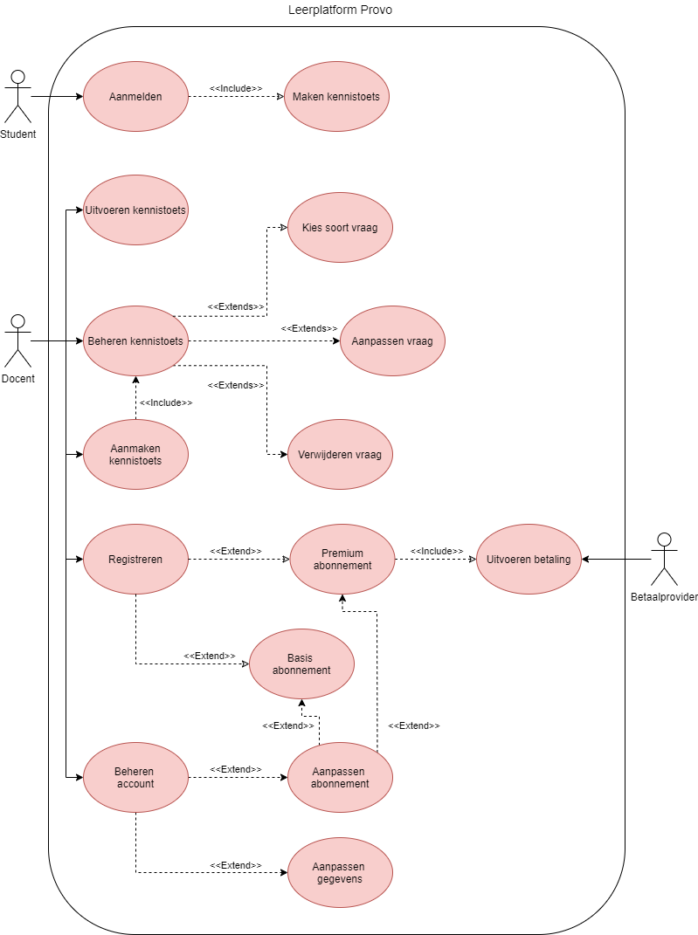

Diagram 1 – Use Case Diagram Provo

# Domein model

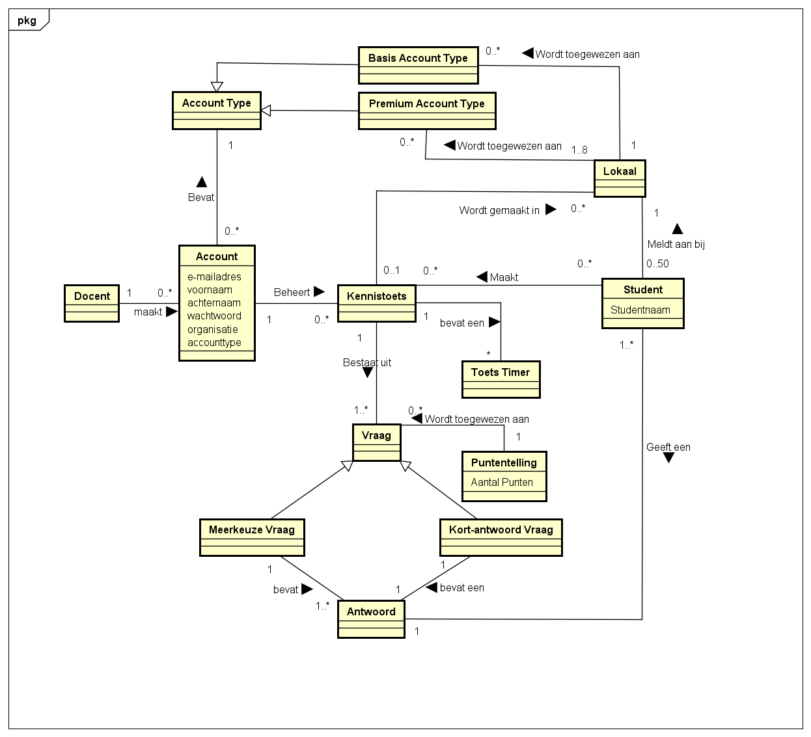

Diagram 2 – Domein model Provo

# Use-case omschrijving

## Account registreren

### Fully-dressed use-case omschrijving

|  |  |
| --- | --- |
| ***Use-Case:*** Account registreren | |
| ***Purpose:*** Het aanmaken van een account om kennistoetsen te kunnen maken | |
| ***Description of use-case:*** Bij het registreren is de docent verplicht om de volgende gegevens in te vullen: e-mailadres, voornaam, achternaam, wachtwoord en organisatie. Na dat de docent zijn gegevens ingevuld heeft moet die een keuze maken tussen een basis of premium account. In geval van een basis abonnement komt er geen betaling voor. Bij een premium abonnement betaald de docent voor zijn licentie. Dit kan via een betalingsprovider. | |
| ***Primary actor*:** Docent | |
| ***Stakeholders and interests*:**   * + Docent   + Student   + Provo | |
| ***Preconditions*:** | |
| ***Postconditions:***   * + Het account is geregistreerd | |
| ***Basic Flow (Main Success Scenario)*** | |
| ***Actor action*** | ***System responsibility*** |
| 1. De docent wil een account registreren. |  |
|  | 2. Het systeem toont een manier om een e-mailadres, voornaam, achternaam, wachtwoord en school/organisatie in te voeren. |
| 3. De docent vult de gegevens in. |  |
| 4. De docent geeft aan dat hij klaar is. |  |
|  | 5. Het systeem valideert de gegevens. |
|  | 6. Het systeem geeft aan dat de ingevulde gegevens juist zijn. |
|  | 7. Het systeem toont een manier om een basic of premium account te kiezen. |
| 8. De docent geeft aan een basic account te willen. |  |
| 9. De docent geeft aan dat hij klaar is. |  |
|  | 10. Het systeem registreert het account. |
| ***Alternative flows*:** | |
| 8A. De docent geeft aan een premium account te willen. |  |
| 9A. De docent geeft aan door te willen. |  |
|  | 10A. Het systeem toont betaalmethoden. |
| 11A. De docent kiest een betaalmethode. |  |
|  | 12A. Het systeem verwijst de docent naar de betaalprovider. |
|  | 13A. Het systeem valideert of de betaling is gelukt. |
|  | 15A. Het systeem geeft aan dat de ingevulde gegevens onjuist zijn. |
|  | 16A. Terug naar stap 3. |

## Aanmaken kennistoets

### Fully-dressed use case omschrijving

|  |  |
| --- | --- |
| ***Use-Case:*** Aanmaken kennistoets | |
| ***Purpose:*** Het aanmaken van een kennistoets zodat een of meerdere studenten de kennistoets kunnen uitvoeren. | |
| ***Description of use-case:*** Na het aanmaken van een kennistoets kan de docent vragen toevoegen. Bij het maken van een vraag kiest de docent tussen 2 soorten vragen open of meerkeuze. Na het invullen van de vraag voegt de docent het antwoord toe. Ten slot koppelt de docent een aantal punten aan de vraag. Na dit proces slaat het systeem automatisch de kennistoets op. De docent kan dit proces herhalen tot hij/zij klaar is. | |
| ***Primary actor*:** Docent | |
| ***Stakeholders and interests*:**   * + Docent   + Student | |
| ***Preconditions*:**   * + De docent moet in bezit zijn van een account.   + Het account moet ingelogd zijn. | |
| ***Postconditions:***   * + Er is een kennistoets aangemaakt. | |
| ***Basic Flow (Main Success Scenario)*** | |
| ***Actor action*** | ***System responsibility*** |
| 1. De docent kiest om een nieuwe kennistoets aan te maken. |  |
|  | 2. Het systeem geeft de docent keuze tussen één meerkeuze of één open vraag. |
| 3. De docent kiest een meerkeuze vraag. |  |
|  | 4. Het systeem geeft een manier om de vraag in te vullen. |
| 5. De docent vult de vraag in. |  |
|  | 6. Het systeem vraagt een juist antwoord om aan de vraag te koppelen. |
| 7. De docent vult een antwoord in. |  |
|  | 8. Het systeem vraagt een fout antwoord om aan de vraag te koppelen. |
| 9. Herhaal 7 t/m 8 voor 2 keer |  |
| 10. De docent is klaar met de vraag maken. |  |
|  | 11. Het systeem slaat de vraag en de kennistoets op en geeft dit weer aan de docent. |
| ***Alternative flows*:** | |
| 9A. De docent verlaat het scherm om later verder te gaan. |  |
|  | 10A. Het systeem slaat de vraag en de kennistoets op. |
|  | 11A. Het systeem brengt de docent naar het hoofdscherm. |

### System Sequence Diagram (optioneel)

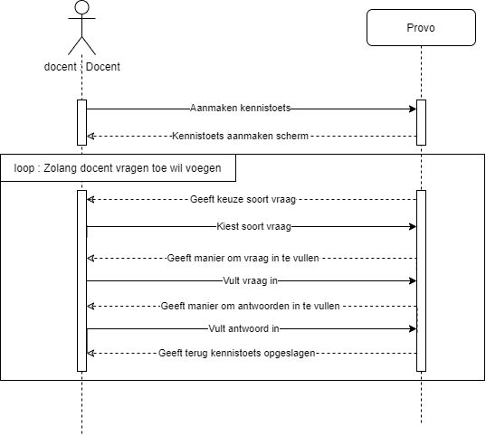

Diagram 3 SSD Aanmaken kennistoets

## Uitvoeren kennistoets

### Fully-dressed use case omschrijving

|  |  |
| --- | --- |
| ***Use Case:*** Uitvoeren kennistoets | |
| ***Purpose:*** Het uitvoeren van een kennistoets zodat studenten zichzelf kunnen testen op hun kennis. | |
| ***Description of use case:*** Bij het uitvoeren van een kennistoets kiest een docent een bestaande kennistoets. Het systeem geeft een lijst met beschikbare lokalen. Daarna kan de docent de kennistoets starten in een van de beschikbare lokalen en krijgt hij/zij een start code terug. | |
| ***Primary actor*:**Docent | |
| ***Stakeholders and interests*:**   * + Docent   + Student | |
| ***Preconditions*:**   * + De docent heeft een account.   + De docent is ingelogd   + Een bestaande kennistoets staat op de docent zijn account. | |
| ***Postconditions:***   * + Er is een kennis toets gestart. | |
| ***Basic Flow (Main Success Scenario)*** | |
| ***Actor action*** | ***System responsibility*** |
| 1. De docent wil een kennistoets uitvoeren. |  |
|  | 2. Het systeem geeft de docent keuze uit bestaande kennistoetsen. |
| 3. De docent kiest één van de bestaande kennistoetsen. |  |
|  | 4. Het systeem geeft een overzicht met beschikbare lokalen. |
| 5. De docent kiest één van de beschikbare lokalen. |  |
|  | 6. Het systeem komt op een overzicht scherm. |
| 7. De docent bekijkt of alles klopt en start de toets. |  |
|  | 8. Het systeem start de toets en geeft een start code terug. |
| ***Alternative flows*:** | |
|  | 4a. Het systeem geeft een leeg overzicht terug. |
| 5a. De docent annuleert de toets. |  |
|  | 6a. Het systeem brengt de docent terug naar het hoofdscherm. |

# Requirements

## Functionele Eisen

|  |  |  |
| --- | --- | --- |
| Code | Description | MoSCoW |
| FR-1 | Een gebruiker kan één vraag beantwoorden aan het systeem. | M |
| FR-2 | Het systeem geeft een melding met het aantal gescoorde punten wanneer een vraag beantwoord is door een gebruiker. | M |
| FR-3 | Het systeem geeft een melding met het totaal aantal gescoorde punten wanneer alle vragen beantwoord zijn door de gebruiker. | M |
| FR-4 | Het systeem kan omgaan met verschillende soorten vragen zoals meerkeuze en open vragen. | M |

## 

## Non-functionele eisen

### Usability

|  |  |  |
| --- | --- | --- |
| Code | Description | MoSCoW |
| NFR-1 | Gebruikers zijn bekend met console applicaties. | M |

### Performance

|  |  |  |
| --- | --- | --- |
| Code | Description | MoSCoW |
| NFR-2 | Na het beantwoorden van een vraag gaat het systeem binnen 1 seconde door naar de volgende vraag | M |

### Supportability

|  |  |  |
| --- | --- | --- |
| Code | Description | MoSCoW |
| NFR-3 | Het systeem kan in de toekomst uitgebreid worden met andere talen, bijv. Engels, Frans, Spaans, Duits | C |
| NFR-4 | Het platform is beschikbaar voor Android, IOS, Windows en MacOS | C |

### Security

|  |  |  |
| --- | --- | --- |
| Code | Description | MoSCoW |
| NFR-5 | Een student kan niet de antwoorden van de toets aanpassen. | M |